C’est quoi le gaspillage alimentaire ?
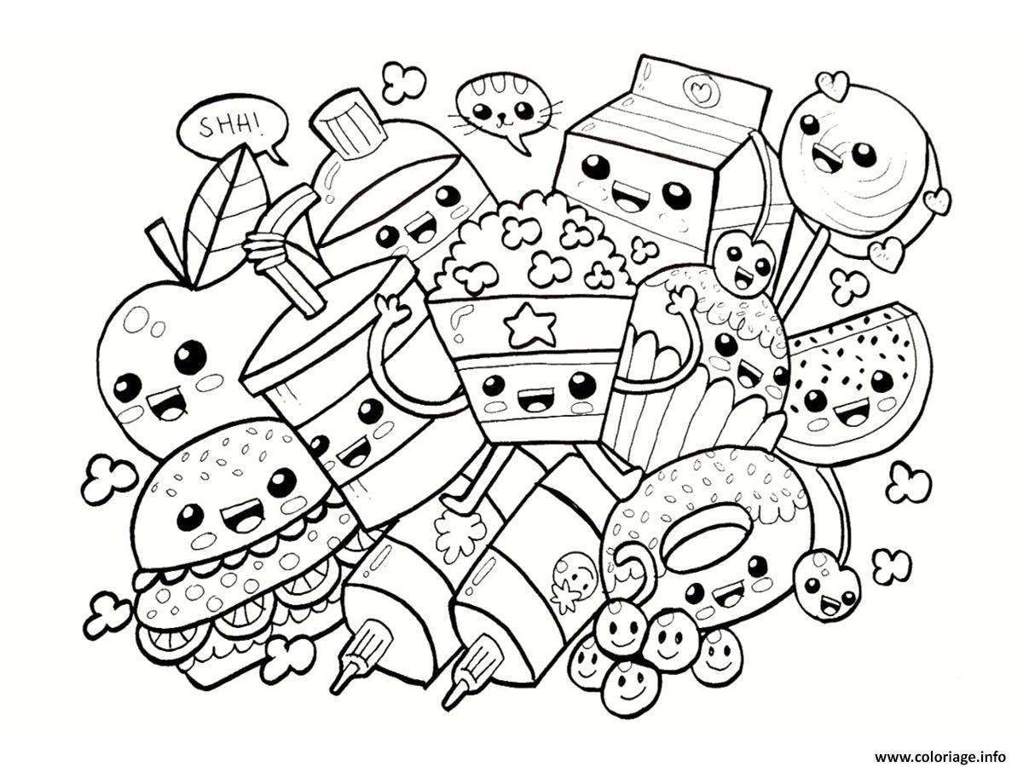
Cette année notre classe va participer à des ateliers sur le thème du gaspillage alimentaire.
D’abord, nous nous sommes interrogés en classe sur ce que voulait dire « Gaspillage alimentaire », nous avons cherché dans le dictionnaire ce que ça voulait dire.
Julie, notre animatrice est venu dans la classe et elle n’est pas venue les mains vide, elle avait amené des emballages et …un frigo. Elle nous a montré que, sur les emballages, il y avait des dates, des dates de péremption. Nous avons donc classé les emballages pour savoir quels aliments devaient être consommés en premier pour ne pas les jeter à la date passée.
Nous les avons rangés dans un frigo et elle nous a expliqué comment les ranger dedans selon la température en haut et en bas du frigo.
Tous ça nous a permis de découvrir pourquoi on gaspillait.
Julie est revenue nous voir en janvier pour nous parler de la filière de production…d’une pomme. D’où vient la pomme que nous achetons ???
Nous avons rangé des photos dans l’ordre en classe par groupe….

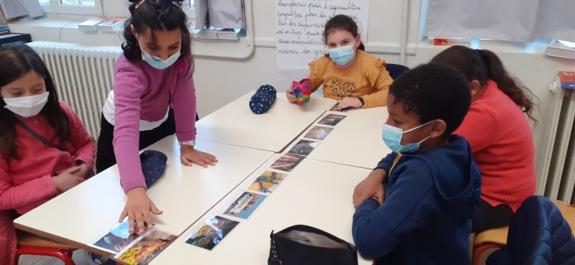
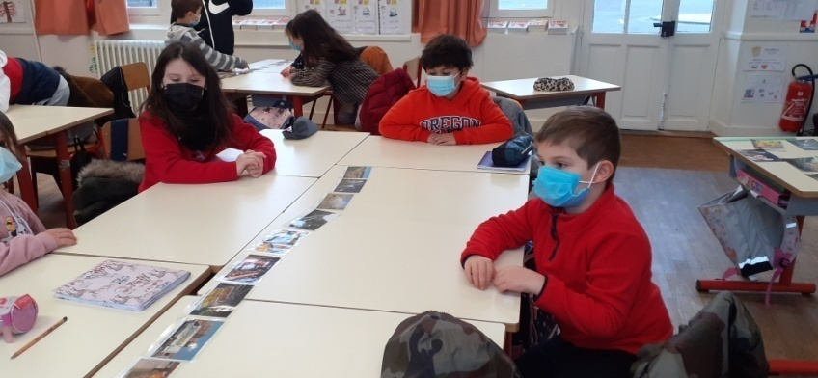

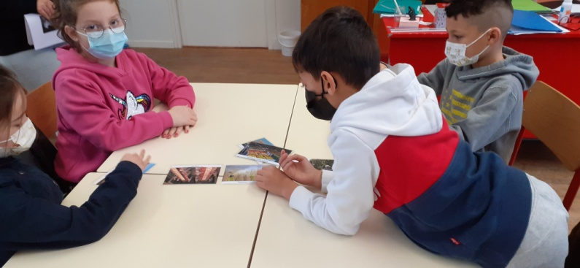
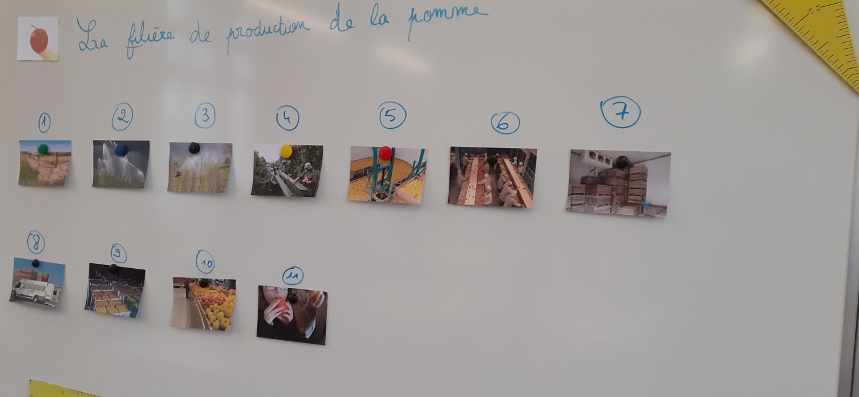
Après la correction…elle nous a donné des petites étiquettes avec une ampoule et d’autres étiquettes pour que l’on réfléchisse sur la dépense d’énergie qui est utilisée dans toute la filière.

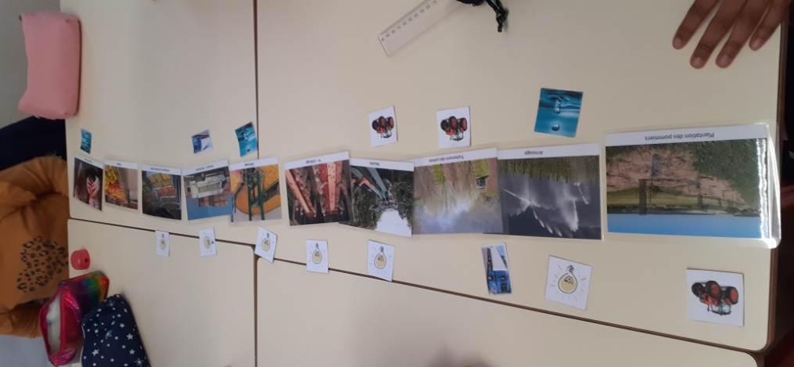

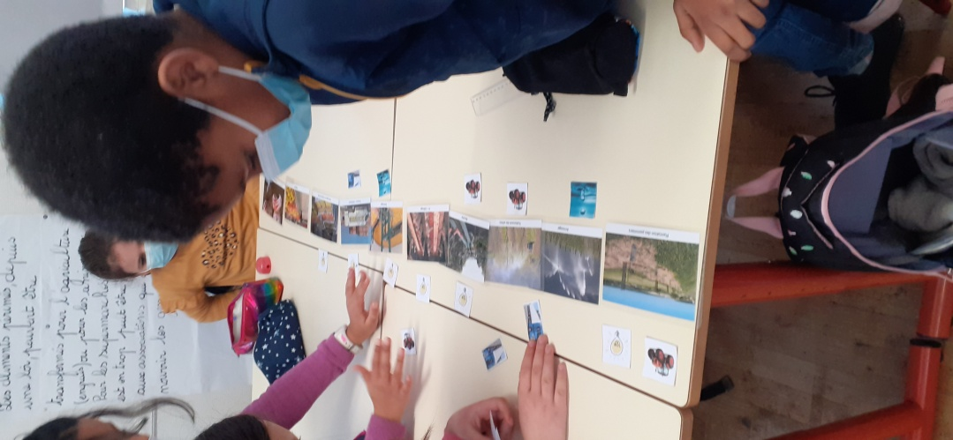
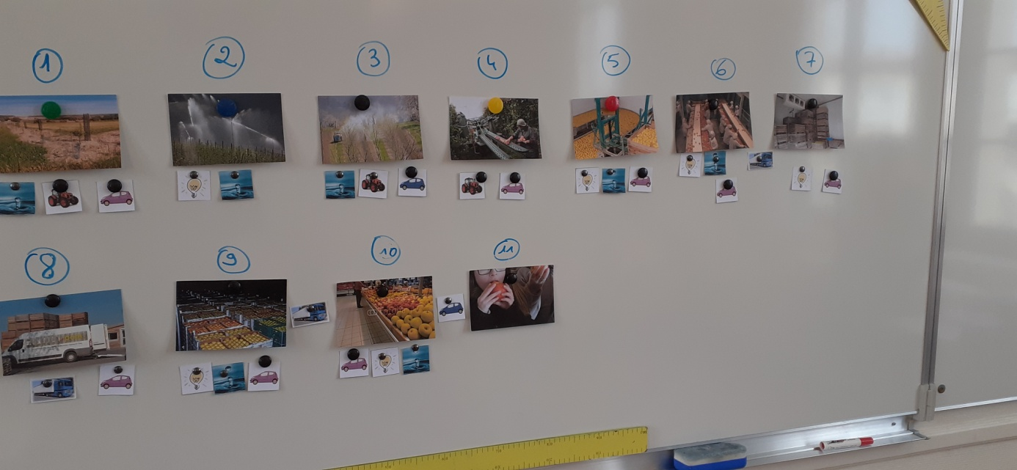
Nous avons appris qu’avant d’arriver dans un rayon de supermarché, il y avait déjà eu beaucoup de gaspillage ! Certaines pommes n’arrivent pas dans les rayons car elles sont abimées ou pourris… Et la filière nécessite de l’électricité, des transports (donc du carburant)…
En classe après, la maîtresse nous a demandé d’écrire un texte sur un fruit ou un légume de notre choix et par deux, on a écrit son histoire…de l’arbre ou du potager …jusqu’à notre maison. Nous étions par deux et c’était très amusant. Certains ont raconté l’histoire de la noix de Coco, d’autre d’une banane…certains textes étaient drôles !!
Lors d’une autre séance, nous nous sommes interrogés sur les besoins vitaux tout d’abord. Nous avons répondu sur une feuille à ce qu’ils étaient pour nous…
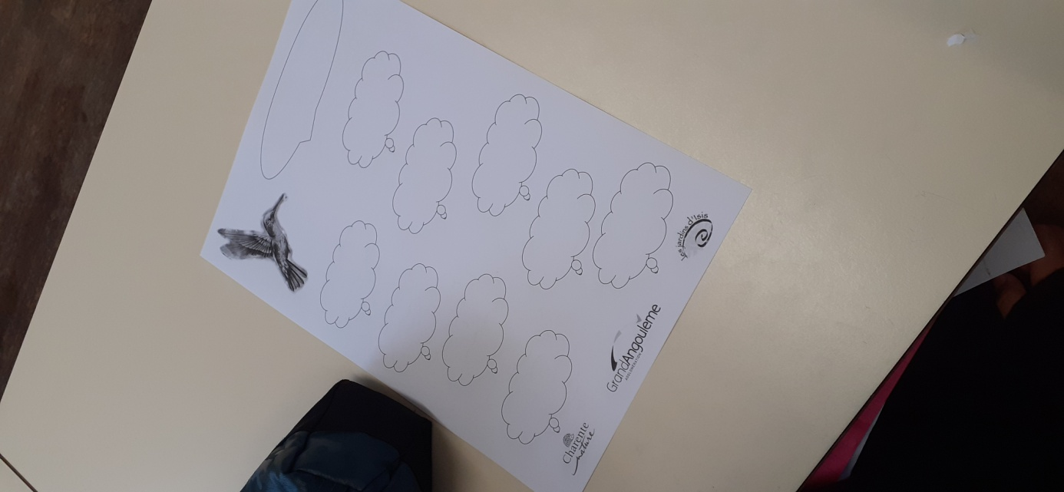
Les besoins vitaux sont :
- RESPIRER
- DORMIR
- BOIRE
- MANGER
Puis dans un second temps nous nous sommes interrogés sur la conception d’un produit : celui d’un pot de yaourt …
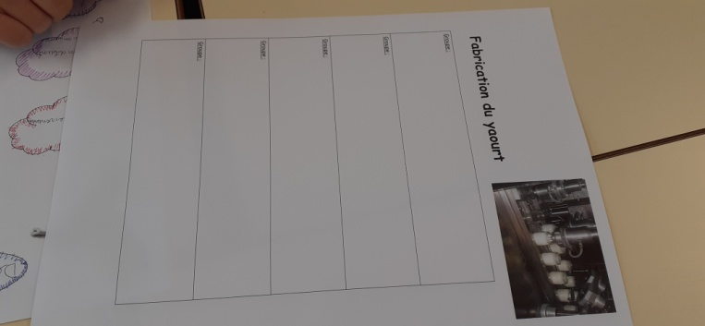
Chaque group devait noter ce qu’il fallait utiliser, les besoins, les étapes pour fabriquer un pot de yaourt à la fraise (de l’emballage au contenu : lait+ fraise). Chaque groupe se faisait passer une même feuille et ne devait pas redire un besoin qu’un autre groupe avait mentionné !
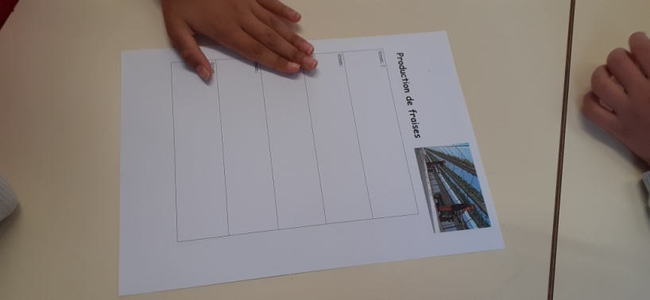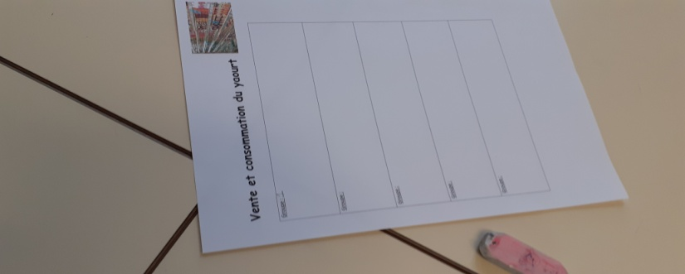

Quelques réponses en termes de besoins:
- Produire des fraises ( graines, terre, eau, serre, chauffage, personnes, engrais, transport + carburant…)
- Produire du lait (vaches, paille, eau, herbe, champs, oxygène, main d’œuvre, machine, carburant pour le transport…)
- Fabriquer un pot et des étiquettes (papier, bois…)
- Fabriquer le yaourt (lait, machine, pots, fraises, lumière, chambre froide….)
- Commercialiser (argent, magasins, transports + carburant, lumière, électricité…)
Nous nous sommes rendu compte du nombre d’étapes différentes pour produire juste un yaourt mais c’est comme ça pour chaque produit !

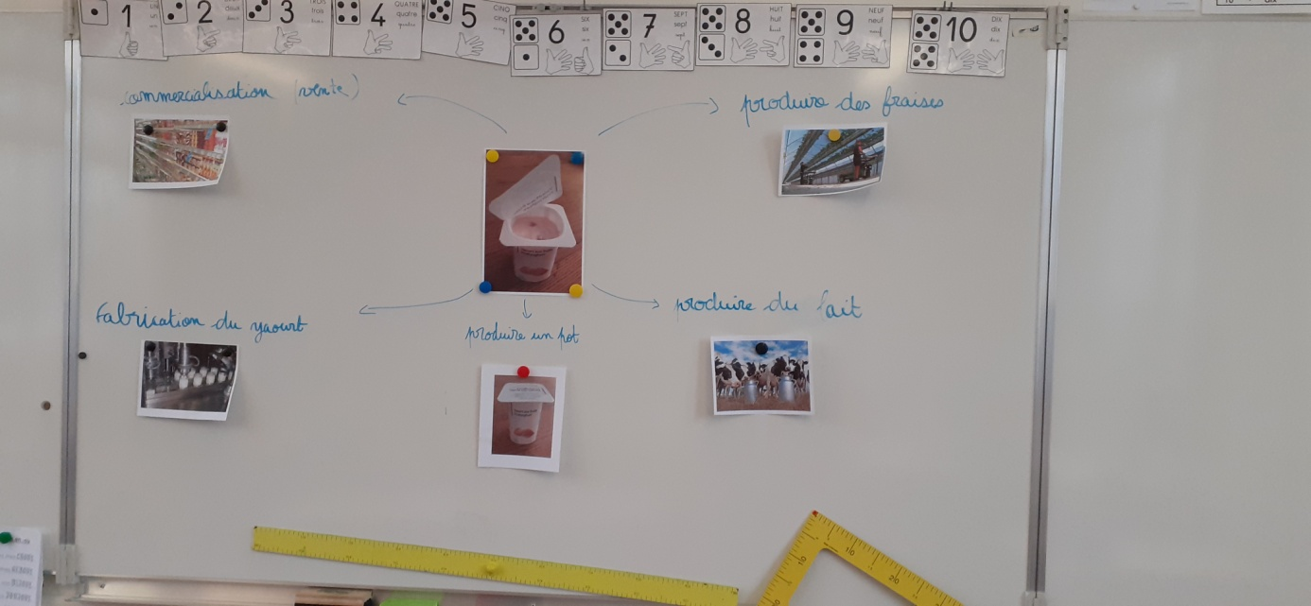

Ensuite et avant la prochaine intervention de Julie, la maîtresse nous a demandé de trouver et de ramener des recettes anti-gaspi pour sa prochaine visite! Et nous avons fait un petit livret….

Le gaspillage alimentaire…C’est notre affaire ! Gaspiller, c’est polluer !
Ne pas jeter la nourriture c’est protéger la nature !
C’est pourquoi, nous avons fait un petit livret de recettes permettant de ne pas jeter les aliments, mais de les réutiliser dans des recettes…
Miam !Miam !
Les CE2 (2022)

Des exemples…
Recette du pain perdue par Noor, Carolina, Shanna et Lilou.
Pour 4 personnes
Ingrédients :
- 25 cl de lait
- 75 gr de sucre
- 2 ou 3 œufs
- Tranches de pain rassis (ou brioche)
- Une noix de beurre
Préparation :
Fouettez les œufs avec le sucre et le lait, y tremper les tranches de pain. Les cuire à la poêle dans du beurre en les faisant dorer de chaque côté ! Miam, miam !!!!
Recette de Smoothie de Younès
Ingrédients :
- Fruits trop mûrs
- Lait
Préparation :
Mettre les fruits dans un mixeur, ajouter du lait. Verser dans un verre et dégustez !!! On peut ajouter des glaçons pour l’été, c’est plus frais !
Recette avec des restes
Les idées d’Antoine, Halym :
Une omelette
Ingrédients :
- Des restes (poulet, pomme de terre, tomates, viande…)
- Des œufs
Préparation :
Faire revenir les ingrédients dans la poêle avec un peu d’huile, battre les œufs, saler et poivrer. Ajouter les œufs battus à la préparation et attendre quelques minutes. C’est prêt !
La tourte anti-gaspi de Lilou
Ingrédients :
- Restes de légumes (épinards, courgettes, champignons et/ou poireaux))
- Restes de viandes (volaille,porc, jambon…)
- Restes de fromage
- 2 Pâtes feuilletées
- 2 Oeufs
- 1 Jaune
- 15 cl Crème(ou un yaourt nature périmé depuis peu)
- 1Oignon
Préparation :
Emincez les restes de fromage .Coupez la viande en dés.
Chauffez l’huile dans une sauteuse et faites fondre l’oignon haché. Ajoutez le reste de légumes, la viande, et 2 cuil. à soupe d’eau. Mélangez bien à feu doux, 3 min. Laissez tiédir.

Battez les œufs dans un saladier puis incorporez le contenu de la sauteuse. Ajoutez la crème et les fromages. Salez et poivrez.

Préchauffez le four à 180 °C (th. 6). Déroulez 1a pâte dans un moule à manqué. Versez la préparation. Faites des trous réguliers dans le 2e rouleau de pâte et posez-le sur la garniture. Humidifiez les bords et pincez-les pour les souder. Badigeonnez la surface de jaune d’œuf. Enfournez pour 30 min.

Julie est revenue dans la classe…pour notre plus grand plaisir puisqu’elle nous a proposé de réaliser des recettes de cookies aux flocons d’avoine et chocolat et de la compote de pomme. Elle voulait nous montrer que lorsque les fruits commencent à être abimés, on peut les utiliser pour se régaler en faisant un dessert par exemple !
Pour la compote :
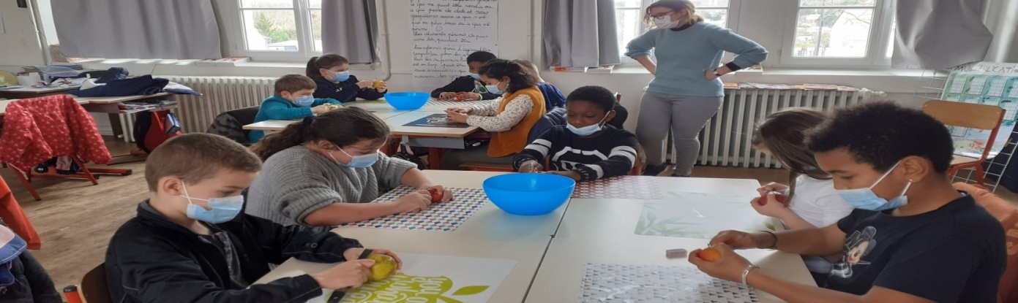

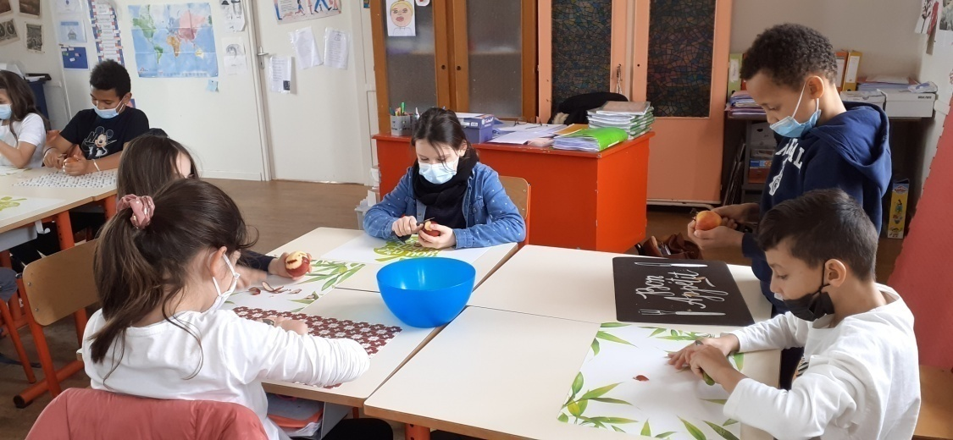
A nos couteaux pour découper des pommes d’abord !
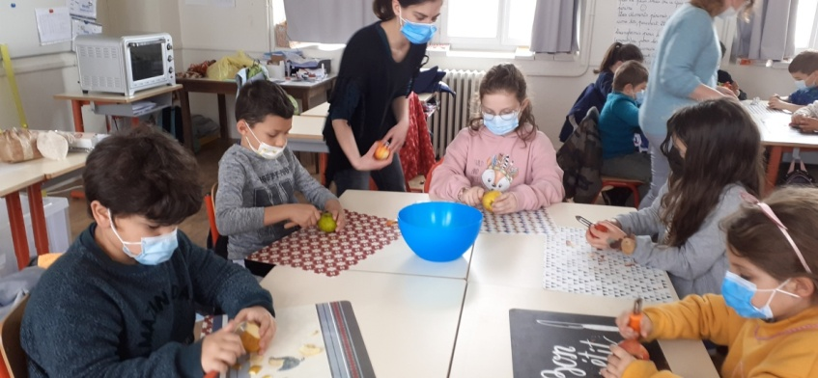
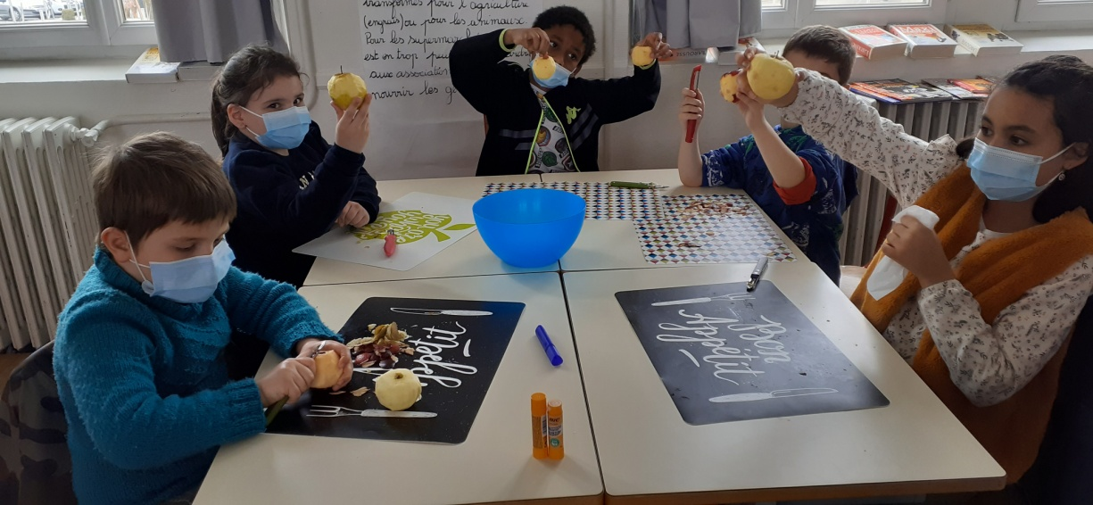
Et voilà !!! Ensuite, on coupe en petits morceaux…

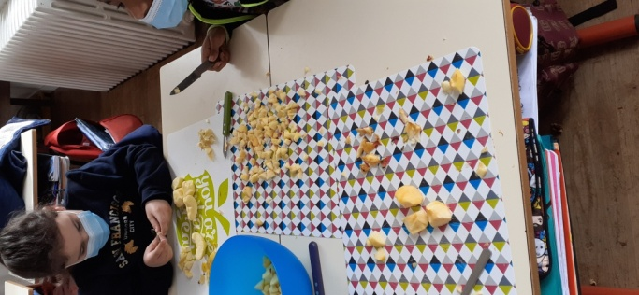

Ensuite on a mis tout ces petits morceaux dans la marmite à cuire…

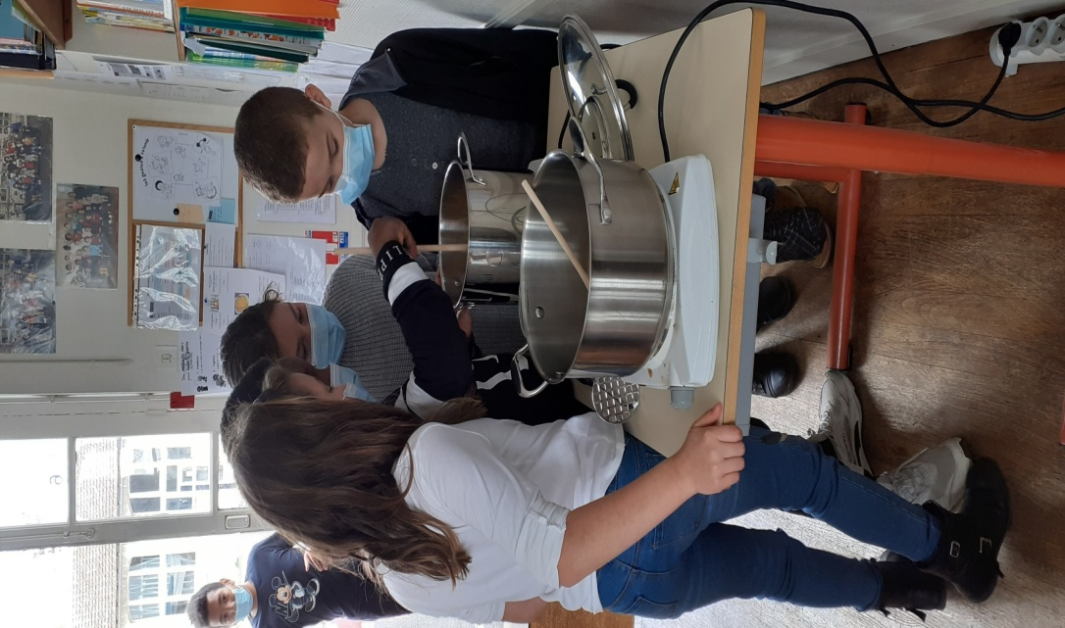

Et on mélange !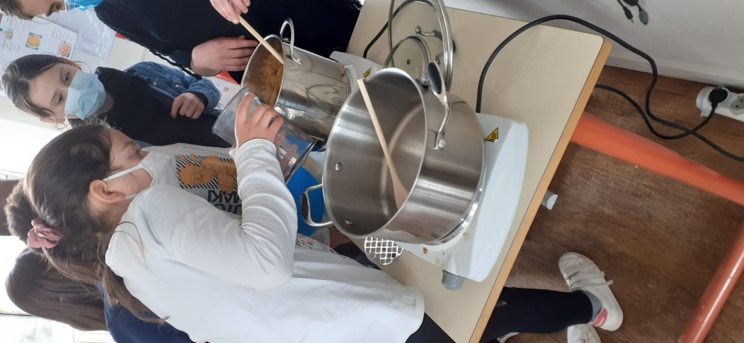

Le temps de cuisson, nous allons préparer la deuxième recette ! Ca sent déjà bon dans la classe, on commence à avoir faim !

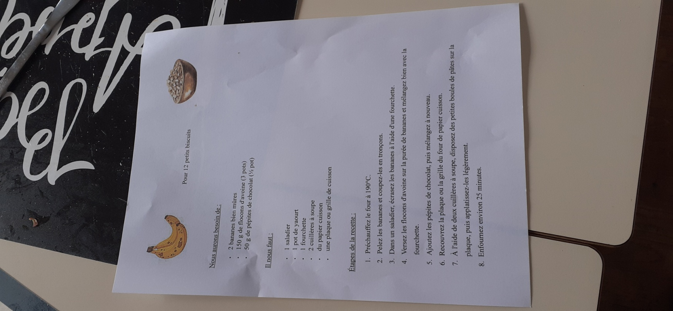

Et c’est parti ! Nous avons des bananes que nous écrasons avec des flocons d’avoine…et Julie nous donne des pépites mais pas d’or….mais de chocolat !
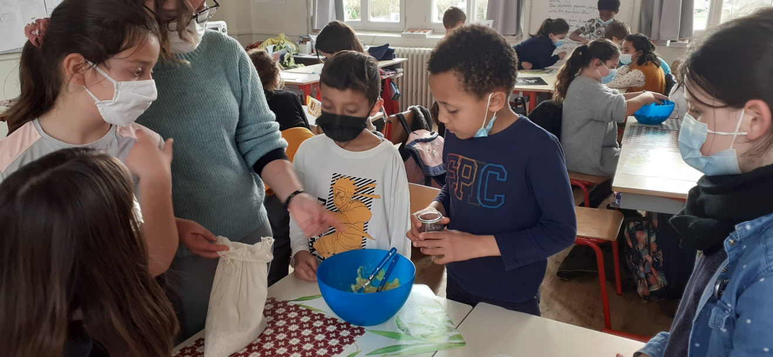

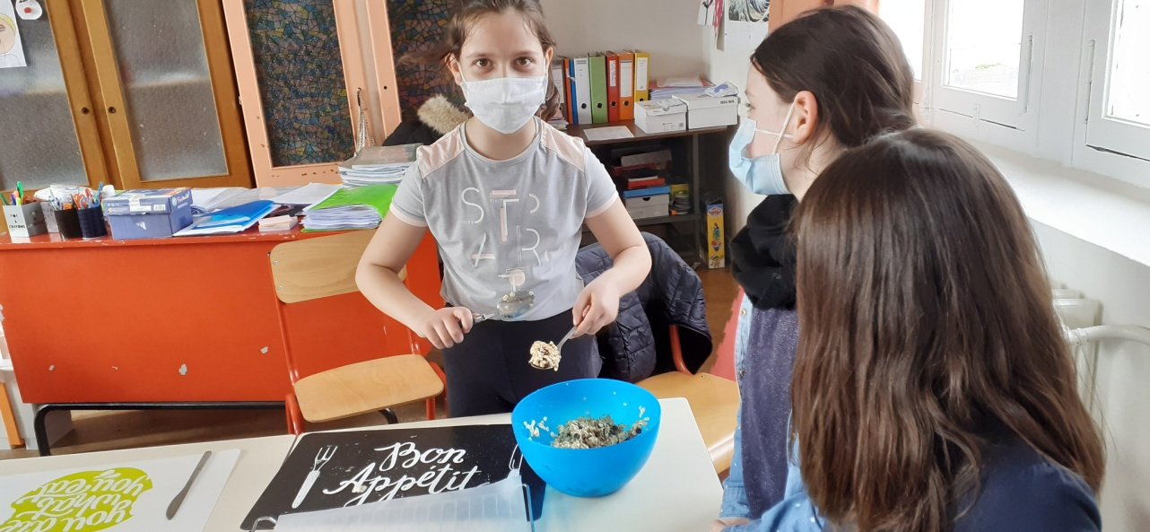
On mélange et on façonne nos cookies ! Miammm !!!!

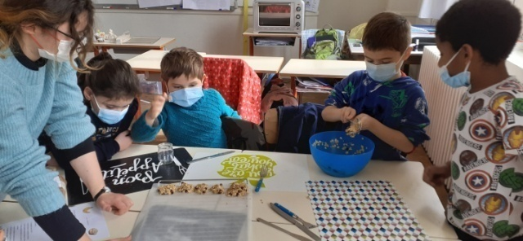
On met au four et on attend… mais la compote est prête !
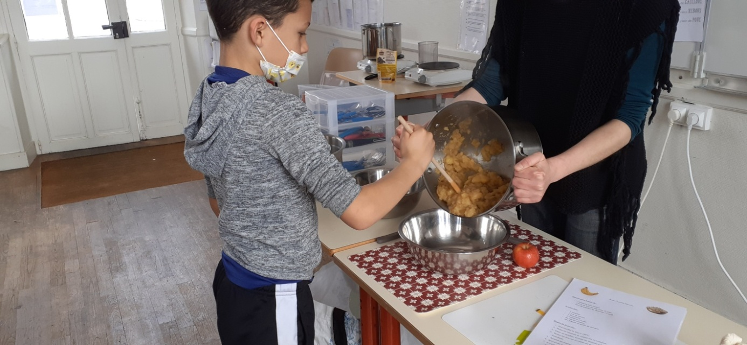

Un peu de vaisselle…avant la dégustation !

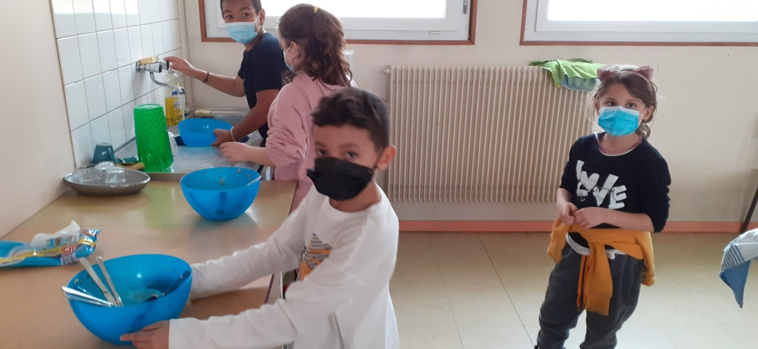

Et voilà notre moment gourmand !!!
